## 变压器

## 知识点一：变压器

一、变压器的原理

1．构造：由闭合铁芯和绕在铁芯上的两个线圈组成，与交流电源连接的线圈叫作原线圈，与负载连接的线圈叫作副线圈．

2．原理：互感现象是变压器工作的基础．原线圈中电流的大小、方向在不断变化，铁芯中激发的磁场也不断变化，变化的磁场在副线圈中产生感应电动势．

二、电压与匝数的关系

1．理想变压器：没有能量损失的变压器叫作理想变压器，它是一个理想化模型．

2．电压与匝数的关系

理想变压器原、副线圈的电压之比等于原、副线圈的匝数之比，即＝.

3．两类变压器

副线圈的电压比原线圈的电压低的变压器叫作降压变压器；副线圈的电压比原线圈的电压高的变压器叫作升压变压器．

三、变压器中的能量转化

原线圈中电场的能量转变成磁场的能量，变化的磁场几乎全部穿过了副线圈，在副线圈中产生了感应电流，磁场的能量转化成了电场的能量．

## 技巧点拨

一、变压器的原理　电压与匝数的关系

1．变压器的构造

变压器由闭合铁芯、原线圈、副线圈组成，其构造示意图与电路中的符号分别如图甲、乙所示．

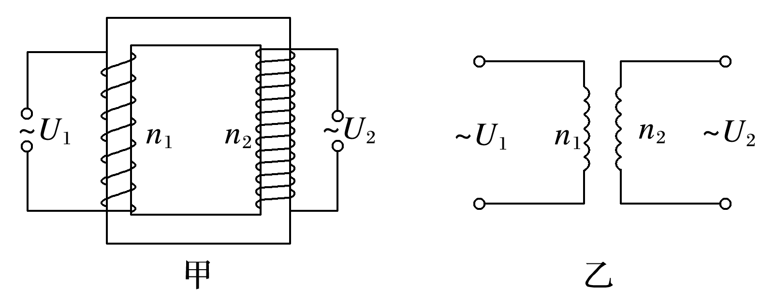

2．变压器的工作原理

(1)原理

互感现象是变压器工作的基础．电流通过原线圈时在铁芯中激发磁场，由于电流的大小、方向在不断变化，所以铁芯中的磁场也在不断变化．变化的磁场在副线圈中产生了感应电动势，副线圈也能够输出电流．

(2)原理图解

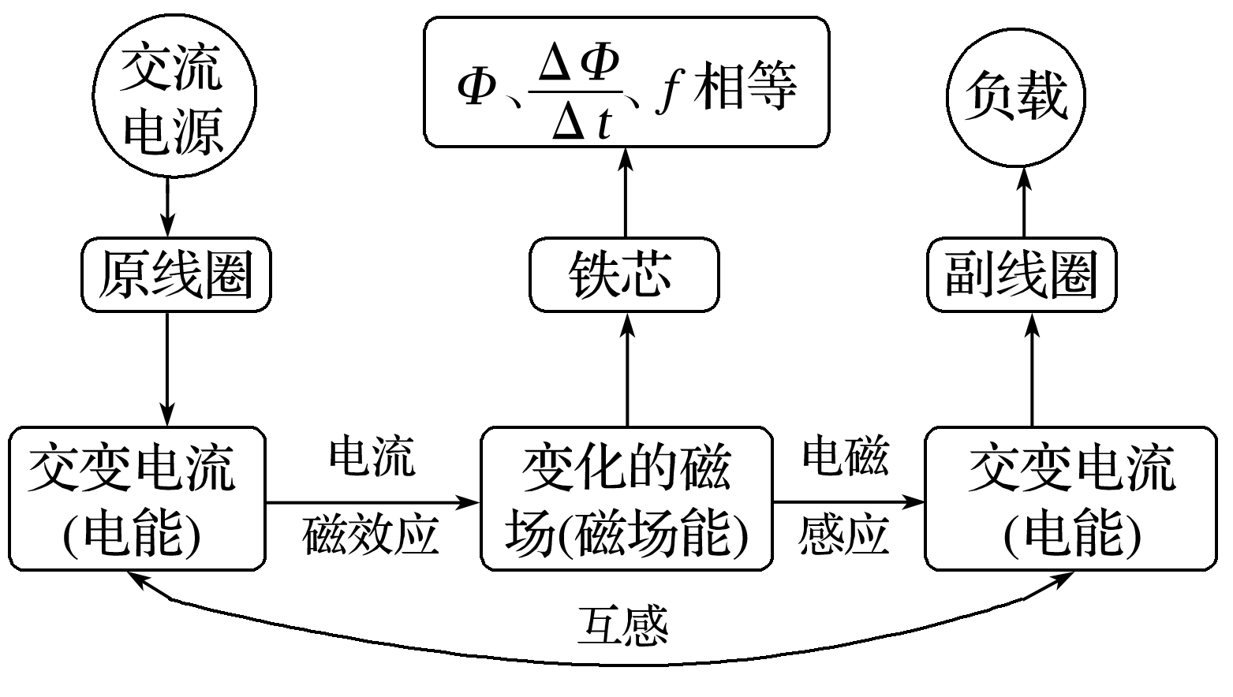

3．变压器原、副线圈中的电压关系

(1)只有一个副线圈：＝；

(2)有多个副线圈：＝＝＝…

4．自耦变压器

铁芯上只绕有一个线圈，如果把整个线圈作为原线圈，副线圈只取线圈的一部分，就可以降低电压，反之则可以升高电压，如下图所示．

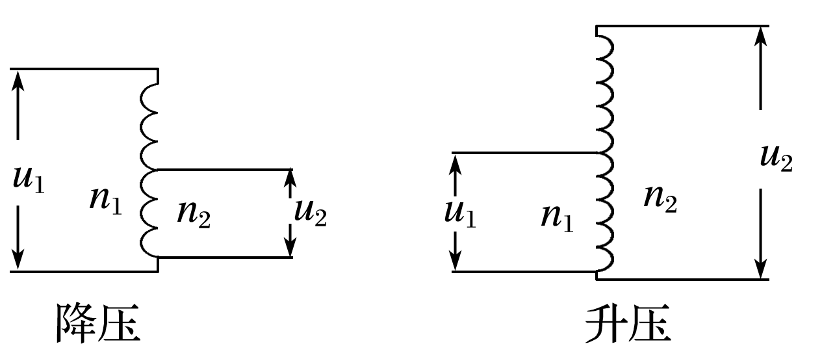

二、理想变压器原、副线圈的功率关系和电流关系

1．功率关系

从能量守恒看，理想变压器的输入功率等于输出功率，即*P*入＝*P*出．

2．电流关系

(1)只有一个副线圈时，*U*1*I*1＝*U*2*I*2或＝.

(2)当有多个副线圈时，*I*1*U*1＝*I*2*U*2＋*I*3*U*3＋…或*n*1*I*1＝*n*2*I*2＋*n*3*I*3＋…

三、理想变压器的制约关系和动态分析

1．电压、电流、功率的制约关系

(1)电压制约：当变压器原、副线圈的匝数比一定时，输入电压*U*1决定输出电压*U*2，即*U*2＝.

(2)功率制约：*P*出决定*P*入，*P*出增大，*P*入增大；*P*出减小，*P*入减小；*P*出为0，*P*入为0.

(3)电流制约：当变压器原、副线圈的匝数比一定，且输入电压*U*1确定时，副线圈中的输出电流*I*2决定原线圈中的电流*I*1，即*I*1＝(只有一个副线圈时)．

2．对理想变压器进行动态分析的两种常见情况

(1)原、副线圈匝数比不变，分析各物理量随负载电阻变化而变化的情况，进行动态分析的顺序是*R*→*I*2→*P*出→*P*入→*I*1.

(2)负载电阻不变，分析各物理量随匝数比的变化而变化的情况，进行动态分析的顺序是*n*1、*n*2→*U*2→*I*2→*P*出→*P*入→*I*1.

## 例题精练

1．（2021春•河北期末）如图所示，理想变压器输入电压为u＝220菁优网-jyeoosin（100π）（V），原、副线圈的匝数之比为n1：n2＝10：1，各电表均为理想电表，电压表V1、V2的读数分别为U1、U2，电流表A1、A2的读数分别为I1、I2，若电阻R1、R2消耗的功率相同，则（　　）

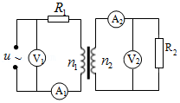

A．电压表V2的读数为22V

B．U1 I1＝U2I2

C．R1：R2＝100：1

D．若只增大R2，电压表V1、V2的读数均不变

2．（2021春•南京期末）交流电压表有一定的测量范围，它的绝缘能力也有限，不能直接连到电压过高的电路。用变压器把高电压变成低电压再接到交流电压表上，这个问题就解决了，这样的变压器叫做电压互感器。还有另一种叫做电流互感器，可以用小量程的电流表测量大电流。下列图像中接线正确的是（　　）

A．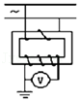 B．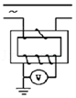

C．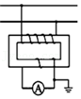 D．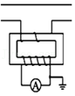

## 随堂练习

1．（2021•咸阳模拟）如图甲所示，电阻不计的N匝矩形闭合导线框abcd处于磁感应强度大小为0.2T的水平匀强磁场中，导线框面积为0.5m2。导线框绕垂直于磁场的轴匀速转动，并与理想变压器原线圈相连，原、副线圈的匝数比为10：1，副线圈接有一滑动变阻器R，副线圈两端的电压随时间的变化规律如图乙所示。下列说法正确的是（　　）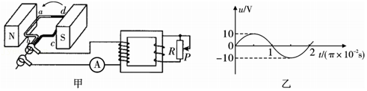

A．线框abcd的匝数N＝10匝

B．闭合导线框中产生的交变电压的瞬时值表达式为u＝100菁优网-jyeoosin100t（V）

C．若滑动变阻器的滑片P向上移动，电流表的示数将增大

D．若导线框的转速增加一倍，则变压器的输出功率将增加一倍

2．（2021•辽宁模拟）如图所示，中间有缺口的铁芯绕有两个线圈，原、副线圈匝数比为菁优网-jyeoo，原线圈两端交流电压为菁优网-jyeooV，副线圈两端接一阻值为70Ω的电阻R，其他电阻均忽略不计。由于铁芯有缺口，这种变压器磁通量损耗很大，则副线圈中理想电流表的示数可能是（　　）

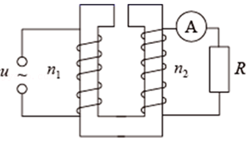

A．7A B．5A C．3A D．2A

3．（2021•河南模拟）如图所示，理想变压器原线圈接有电流表A，副线圈电路接有电压表V以及定值电阻R1、R2与滑动变阻器R3。电表均为理想电表，闭合开关S，则下列说法正确的是（　　）

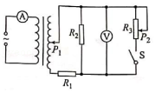

A．只将滑片P1下移时，电流表A的示数变大

B．只将滑片P2下移时，电压表V的示数变大

C．滑片P1下移、P2上移时，电阻R1的功率增大

D．只断开开关S，电压表V的示数变大，电流表A的示数变小

## 知识点二：实验：探究变压器原、副线圈电压与匝数的关系

一、实验思路

交变电流通过原线圈时在铁芯中产生变化的磁场，副线圈中产生感应电动势，其两端有输出电压．线圈匝数不同时输出电压不同，实验通过改变原、副线圈匝数，探究原、副线圈的电压与匝数的关系．

二、实验器材

多用电表、可拆变压器、学生电源、开关、导线若干(如图所示)

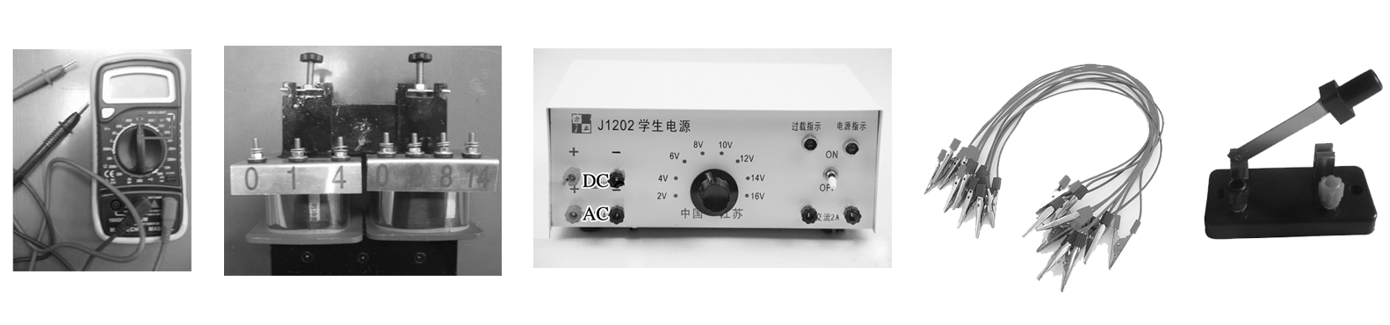

三、物理量的测量

1．保持原线圈的匝数*n*1和电压*U*1不变，改变副线圈的匝数*n*2，研究*n*2对副线圈电压*U*2的影响．实物接线如下图所示．

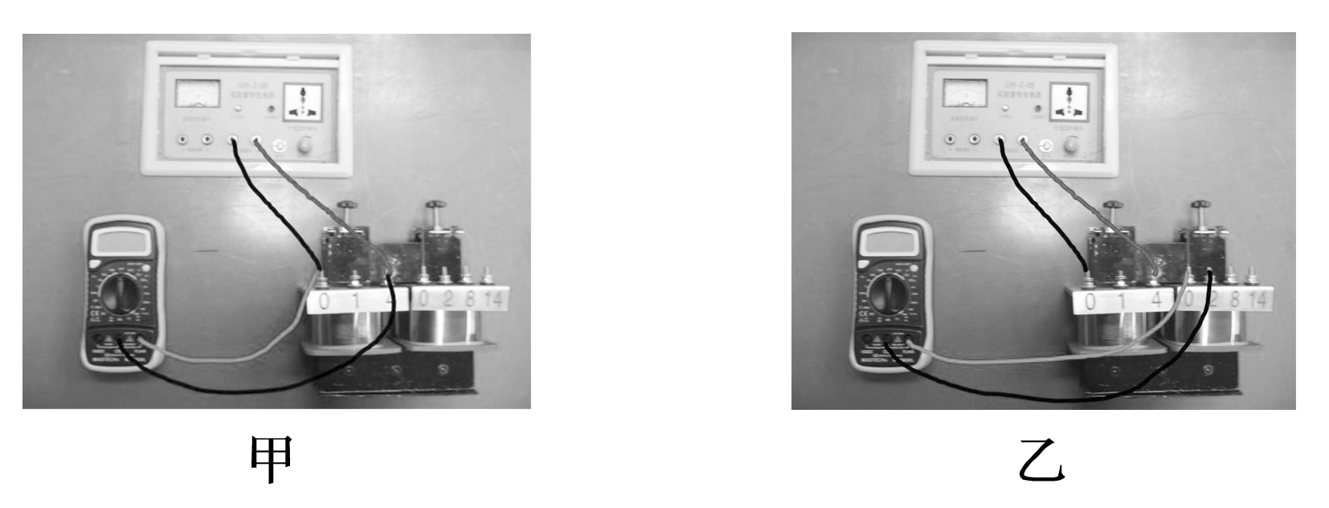

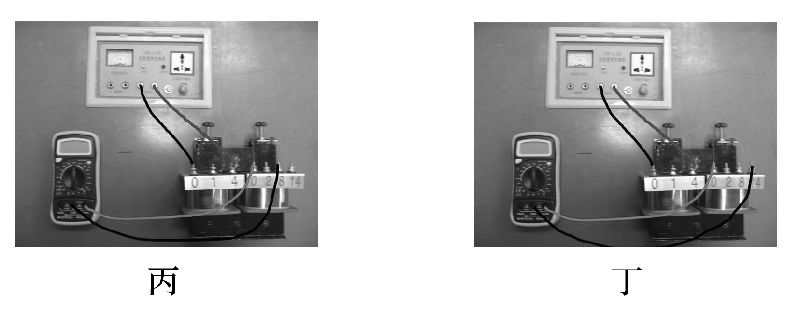

表格一　*U*1＝5 V，*n*1＝400匝

|  |  |  |  |
| --- | --- | --- | --- |
| 实验次数 | 1 | 2 | 3 |
| *n*2/匝 |  |  |  |
| *U*2/V |  |  |  |

(1)选择*n*1＝400匝，用导线将变压器原线圈接在学生电源的交流输出接线柱上．

(2)将选择开关调至使原线圈两端电压为5 V，如图甲所示．

(3)将多用电表与副线圈*n*2＝200匝的接线柱相连接，如图乙所示．读出副线圈两端的电压*U*2.

(4)将*n*2、*U*2、*n*1、*U*1记录在表格一中．

(5)保持*n*1＝400匝，*U*1＝5 V不变．将多用电表与副线圈*n*2＝800匝的接线柱相连接，如图丙所示，重复上述实验，将结果记录到表格一中．

(6)保持*n*1＝400匝，*U*1＝5 V不变．将多用电表与副线圈*n*2＝1 400匝的接线柱相连接，如图丁所示，重复上述实验，将结果记录到表格一中．

2．保持副线圈的匝数*n*2和原线圈两端的电压*U*1不变，研究原线圈的匝数*n*1对副线圈电压*U*2的影响．

表格二　*U*1＝5 V，*n*2＝400匝

|  |  |  |  |
| --- | --- | --- | --- |
| 实验次数 | 1 | 2 | 3 |
| *n*1/匝 |  |  |  |
| *U*2/V |  |  |  |

(1)将1中的原线圈作为副线圈，副线圈作为原线圈．

(2)选择*n*2＝400匝，用导线将变压器原线圈接在学生电源的交流输出接线柱上．

(3)将选择开关拨至5 V挡．

(4)将多用电表与副线圈*n*2＝400匝的接线柱相连接，读出副线圈两端的电压*U*2.

(5)将*n*2、*U*2、*n*1、*U*1记录在表格二中．

(6)保持*n*2＝400匝，*U*1＝5 V不变，将连接电源的两根导线先后与原线圈*n*1＝800匝和*n*1＝1 400匝的接线柱相连接，重复上述实验，将结果记录到表格二中．

(7)拆除实验线路，整理好实验器材．

四、数据分析与结论

分析表格一和表格二中记录的数据，可得以下结论：

1．当原线圈电压、原线圈匝数不变时，副线圈电压与副线圈匝数成正比．当原线圈电压、副线圈匝数不变时，副线圈电压与原线圈匝数成反比．

2．原、副线圈的电压之比等于匝数之比.

五、注意事项

1．为了人身安全，只能使用低压交流电源，所用电压不要超过12 V，即使这样，通电时也不要用手接触裸露的导线、接线柱．

2．为了多用电表的安全，使用交流电压挡测电压时，先用最大量程挡试测，大致确定电压后再选择适当的挡位进行测量．

## 例题精练

1．（2021春•薛城区期中）在“探究变压器线圈两端的电压与匝数的关系”实验中，李辉同学采用了如图1所示的可拆式变压器进行研究，图中各接线柱对应的数字表示倍率为“×100匝”的匝数。

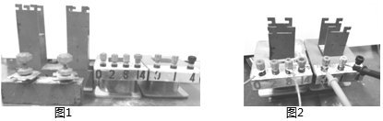

（1）本实验中，实验室有下列器材：

A．可拆变压器（铁芯、两个已知匝数的线圈）

B．条形磁铁

C．多用电表

D．直流电源

E．开关、导线若干

上述器材在本实验中不需要的有　 　（填器材料序号），本实验中还需用到的器材有　 　。

（2）实验中，电源接变压器原线圈“0”、“8”接线柱，副线圈接“0”、“4”接线柱，当副线圈所接电表的示数为4.0V，若变压器是理想变压器，则原线圈的电压应为　 　。

A．12.0V

B．10.0V

C．8.0V

D．2.0V

（3）组装变压器时，李辉同学没有将铁芯闭合，如图2所示，原线圈接8.0V的学生电源，原副线圈的匝数比为8：1，副线圈两端接交流电压表，则交流电压表的实际读数可能是　 　。

A．0V

B．0.7V

C．1.0V

D．64.0V

（4）用匝数na＝400匝和nb＝800匝的变压器，实验测量数据如表：

|  |  |  |  |  |
| --- | --- | --- | --- | --- |
| Ua/V | 1.80 | 2.80 | 3.80 | 4.90 |
| Ub/V | 4.00 | 6.01 | 8.02 | 9.98 |

根据测量数据可判断连接交流电源的原线圈是　 　（填na或nb）。

## 随堂练习

1．（2020秋•通州区期末）某同学在实验室进行“探究变压器原、副线圈电压与匝数关系”的实验。

（1）下列实验器材必须要用的有　 　（选填字母代号）。

A．干电池组

B．学生电源

C．多用电表

D．直流电压表

E．滑动变阻器

F．条形磁铁

G．可拆变压器（铁芯、两个已知匝数的线圈）

（2）下列说法正确的是　 　（选填字母代号）。

A．为确保实验安全，实验中要求原线圈匝数小于副线圈匝数

B．要研究副线圈匝数对副线圈电压的影响，应该保持原线圈电压、匝数不变，改变副线圈的匝数

C．测量电压时，先用最大量程试测，大致确定电压后再选用适当的挡位进行测量

D．变压器开始正常工作后，铁芯导电，把电能由原线圈输送到副线圈

（3）该同学通过实验得到了如表所示的实验数据，表中n1、n2分别为原、副线圈的匝数，U1、U2分别为原、副线圈的电压，通过实验数据分析可以得到的实验结论是：　 　。

|  |  |  |  |  |
| --- | --- | --- | --- | --- |
| 实验次数 | n1/匝 | n2/匝 | U1/V | U2/V |
| 1 | 1600 | 400 | 12.1 | 2.90 |
| 2 | 800 | 400 | 10.2 | 4.95 |
| 3 | 400 | 200 | 11.9 | 5.92 |

# 综合练习

**一．选择题（共20小题）**

1．（2021•安徽模拟）如图，一理想变压器原、副线圈匝数比为10：1，原线圈串联一理想电流表，并接入内阻不计、u＝100菁优网-jyeoosin100πt（V）的交流电。定值电阻R1＝R2＝R3＝10Ω，C为电容器，电流表示数为0.28A，则电容器两端的电压为（　　）

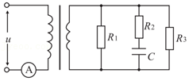

A．0 B．2V C．8V D．10V

2．（2021•梅州模拟）如图所示，原线圈输入稳定交流电压，S开关处于断开状态。某时刻灯泡L1稍微暗了一些，则原因可能是（　　）

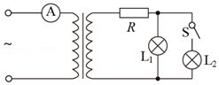

A．输入电压增大 B．S开关闭合

C．电阻R发生短路 D．电流表发生断路

3．（2021•海淀区校级三模）如图所示，10匝矩形线圈，在磁感应强度为0.4T的匀强磁场中，绕垂直磁场的轴OO'以角速度为100rad/s匀速转动，线框电阻不计，面积为0.5m2，线框通过滑环与一理想变压器的原线圈相连，副线圈接有两只灯泡L1和L2．已知变压器原、副线圈的匝数比为10：1，开关断开时L1正常发光，且电流表示数为0.01A。则（　　）

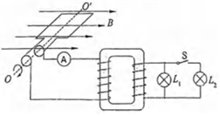

A．若从图示位置开始计时，线框中感应电动势的瞬时值为200sin100tV

B．若开关S闭合，灯泡L1将更亮

C．若开关S闭合，电流表示数将增大

D．灯泡L1的额定功率为2W

4．（2021•台州二模）如图所示，电阻为R、长度为L的导体棒ab两个端点分别搭在两个竖直放置、电阻不计、直径也为L且相等的金属圆环上，圆环通过电刷与导线c和d相接。c、d两个端点接在匝数比为n1：n2＝10：1的理想变压器原线圈两端，变压器副线圈接一滑动变阻器R0，匀强磁场的磁感应强度大小为B，方向竖直向下。当导体棒绕与ab平行的水平轴OO′以角速度ω匀速转动时，下列说法正确的是（　　）

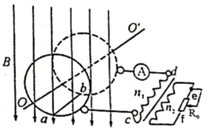

A．ab在环的最低点开始计时，产生的瞬时电动势的表达式是u＝菁优网-jyeooBL2ωsinωt

B．当图中的交流电流表的示数为I时，滑动变阻器上的电流为菁优网-jyeooI

C．当滑动变阻器的滑片向f移动时，原线圈两端的输入功率变小

D．当滑动变阻器的滑片向f移动时，交流电流表A示数变大

5．（2021•江苏二模）如图所示，b端是一理想变压器副线圈中心抽头，开始时单刀双掷开关置于a端，开关S断开，原线圈c、d两端加正弦交流电．下列说法正确的是（　　）

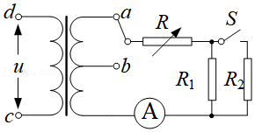

A．将可变电阻R调大，则R两端电压变小

B．闭合开关S，则R1两端电压变小

C．当单刀双掷开关由a拨向b时，副线圈电流的频率变小

D．当单刀双掷开关由a拨向b时，原线圈的输入功率变大

6．（2021•宝鸡模拟）原线圈与如图所示的正弦交变电压连接，一理想变压器的原、副线圈匝数比n1：n2＝22：1，副线圈仅与一个5Ω的电阻R连接，则流过电阻R的电流是（　　）

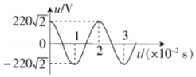

A．菁优网-jyeoo B．2A C．菁优网-jyeoo D．1A

7．（2021•义乌市模拟）手机无线充电技术越来越普及，图甲是某款手机无线充电装置，其工作原理如图乙所示，其中送电线圈和受电线圈的匝数比N1：N2＝5：1，两个线圈中所接电阻的阻值均为R。当ab间接上220V的正弦交变电流后，受电线圈中产生交变电流实现给手机快速充电，这时手机两端的电压为5V，充电电流为2A。若把装置线圈视同为理想变压器，则下列说法正确的是（　　）

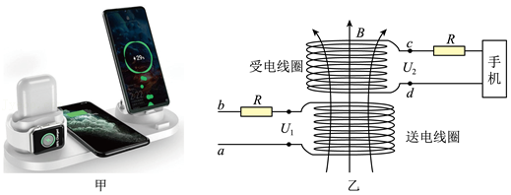

A．若充电器线圈中通以恒定电流，则手机线圈中将产生恒定电流

B．流过送电线圈与受电线圈的电流之比为5：1

C．快速充电时，受电线圈cd两端的输出电压为42.5V

D．若送电线圈中电流均匀增加，则受电线圈中电流也一定均匀增加

8．（2021•沙坪坝区校级模拟）自耦变压器在高铁技术中被广泛应用。如图所示，一理想自耦变压器接在u＝Umsim100πt的正弦交流电压上，P为滑动触头，初始位置位于线圈CD的中点G，A1和A2为理想交流电表，R为定值电阻，下列说法正确的是（　　）

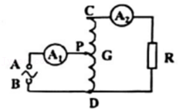

A．将P向下滑动，A1的示数将变小

B．将P向上滑动，A2 的示数将增大

C．将P下滑到GD的中点，电阻R的功率将变为原来的4倍

D．将P上滑到CG的中点，电阻R的功率将变为原来的菁优网-jyeoo倍

9．（2021•章丘区模拟）用同样的交流电分别用甲、乙两个电路给同样的灯泡供电，结果两个电路中的灯泡均能正常发光，乙图中理想变压器原、副线圈的匝数比为5：3，则甲、乙两个电路中的电功率之比为（　　）

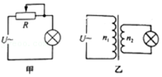

A．5：3 B．5：2 C．1：1 D．25：9

10．（2021•株洲模拟）自耦变压器被客运专线以及重载货运铁路等大容量负荷的供电广泛采用。图为一种自耦变压器的原理图，现将它作为升压变压器使用，且要使得用电器得到更高的电压，则应将（　　）

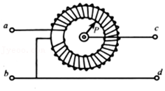

A．交流电源接在ab两个接线柱上，滑动触头P顺时针旋转

B．交流电源接在ab两个接线柱上，滑动触头P逆时针旋转

C．交流电源接在cd两个接线柱上，滑动触头P顺时针旋转

D．交流电源接在cd两个接线柱上，滑动触头P逆时针旋转

11．（2021•丰台区校级三模）如图所示，理想变压器的原、副线圈的匝数比为3：1，在原、副线圈的回路中分别接有阻值均为10Ω的电阻，原线圈一侧接在电压如图（b）正弦交流电源上，电压表、电流表可视为理想电表。下列说法正确的是（　　）

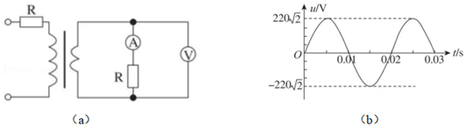

A．电压表的示数约为73V

B．原、副线圈回路中电阻消耗的功率之比为1：1

C．电流表的示数为电流的平均值

D．0～0.005s内通过副线圈回路中电阻的电量约为3.0×10﹣2C

12．（2021春•阆中市校级期中）如图所示，电路中的变压器为理想变压器，U为正弦式交变电压，R为变阻器，R1、R2是两个定值电阻，A、V分别是理想电流表和理想电压表，则下列说法正确的是（　　）

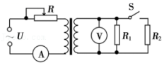

A．闭合开关S，电流表示数变大、电压表示数变大

B．闭合开关S，电流表示数变小、电压表示数变大

C．开关S保持闭合，变阻器滑片向左移动的过程中，电流表、电压表示数均变大

D．开关S保持闭合，变阻器滑片向左移动的过程中，电流表、电压表示数均变小

13．（2021春•湖南月考）如图所示，理想变压器原、副线圈的匝数比为1：2，a、b两端接有效值为22V的交变电流，原线圈接一电阻为22Ω的灯泡L，副线圈接入电阻箱R，电压表为理想电压表，则下列说法正确的是（　　）

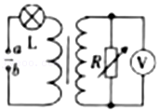

A．a、b两端的输入功率等于电阻箱R上消耗的功率

B．若电阻箱R接入电路的阻值减小，则电压表的示数变大

C．当电阻箱R消耗的功率最大时，通过灯泡L的电流为0.25A

D．当电阻箱R接入电路的电阻为88Ω时，电阻箱R消耗的功率最大

14．（2021春•忻府区校级月考）黑光灯是利用物理方法来灭蛾杀虫的一种环保型设备，它发出的紫色光能够引诱害虫飞近黑光灯，然后害虫被黑光灯周围的交流高压电网“击毙”。如图所示是高压电网的工作电路，其输入电压为220V的正弦交流电，经变压器后输出给电网使用。已知空气的击穿电场为3000V/cm，要使害虫瞬间被“击毙”，至少需要1000V的电压。为了能瞬间“击毙”害虫又防止空气被击穿而造成短路，则（　　）

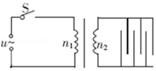

A．变压器原、副线圈的匝数之比的最大值为菁优网-jyeoo

B．变压器原、副线圈的匝数之比的最小值为菁优网-jyeoo

C．电网相邻两极间的距离应大于菁优网-jyeoocm

D．电网相邻两极间的距离的最大值为3cm

15．（2021•顺德区模拟）在图（a）所示的交流电路中，电源电压的有效值为220V，理想变压器原、副线圈的匝数比为10：1，R1、R2、R3均为固定电阻，R2＝10Ω，R3＝20Ω，各电表均为理想电表。已知电阻R2中电流i2随时间t变化的正弦曲线如图（b）所示。下列说法正确的是（　　）

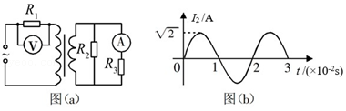

A．所用交流电的频率为0.5Hz

B．电压表的示数为100V

C．电流表的示数为1A

D．变压器传输的电功率为15W

16．（2021•南京模拟）从2019年5月15日开始，美国三次出台禁令打压华为，华为事件告诉我们必须重视核心技术自主研究。图甲是华为手机无线充电器的示意图。其工作原理如图乙所示，送电线圈为原线圈，受电线圈为副线圈。当送电线圈接上正弦交变电流后，受电线圈中产生交变电流。送电线圈的匝数为n1，受电线圈的匝数为n2，且n1：n2＝5：1.当该装置给手机快速充电时，下列判断正确的是（　　）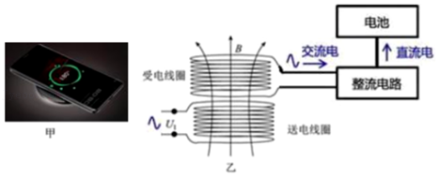

A．快速充电时，流过送电线圈的电流大于受电线圈的电流

B．快速充电时，受电线圈的输出电压大于送电线圈的输入电压

C．快速充电时，送电线圈和受电线圈通过互感实现能量传递

D．手机和基座无需导线连接，这样传递能量没有损失

17．（2021春•大竹县校级期中）图甲为一火灾报警系统.其中R0为定值电阻，R为热敏电阻，其阻值随温度的升高而减小。理想变压器原、副线圈匝数比为5：1，副线圈输出电压如图乙所示，则下列说法正确的是（　　）

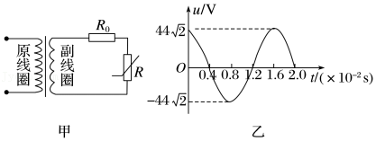

A．原线圈输入电压最大值为220V

B．副线圈输出电压瞬时值表达式u＝44菁优网-jyeoocos 100πt（V）

C．R处出现火情时，原线圈电流增大

D．R处出现火情时，电阻R0的电功率减小

18．（2021•永州模拟）如图所示，理想变压器原、副线圈的匝数之比为2：1，电阻R1＝R2＝55Ω，D1、D2为理想二极管，A为理想电流表。原线圈接u＝220菁优网-jyeoosin（100πt）V的交流电，则（　　）

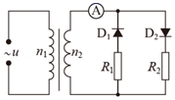

A．副线圈中交流电频率为100Hz

B．电流表示数为2A

C．理想变压器输入功率为440W

D．二极管的反向耐压值应大于110V

19．（2021•保定二模）一理想变压器原、副线圈所接电路如图所示，所有电表均为理想电表。原线圈所接交流电源的输出电压的瞬时值表达式为u＝2200菁优网-jyeoosin100πt（V），原、副线圈匝数比为10：1，R0为定值电阻，当滑动变阻器滑片向下滑动的过程中，下列说法正确的是（　　）

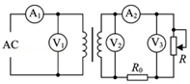

A．电压表V1的示数为3110 （V）

B．电压表V2的示数为311 （V）

C．电流表A1、A2的示数均增加

D．电压表V3的示数增大

20．（2021•丹东二模）如图所示是一降压式自耦变压器的电路，其副线圈匝数可调。该理想变压器的原线圈接u＝380菁优网-jyeoosin100πt（V）的交变电压，副线圈通过电阻r＝2Ω的导线对“220V、440W”的用电器R供电，该用电器正常工作。由此可知（　　）

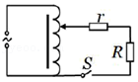

A．原、副线圈的匝数比为19：11

B．交变电压的频率为100Hz

C．副线圈中电流的有效值为2A

D．变压器的输入功率为440W

**二．多选题（共12小题）**

21．（2021春•阜阳期末）在如图所示的电路中，理想电压表的示数U＝220V，额定功率为10W的小灯泡和100W的电动机均正常工作，已知电动机的内阻r＝1Ω，电动机的热功率为4W。以下说法正确的是（　　）

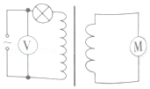

A．通过电动机的电流为0.5A

B．电动机的额定电压为200V

C．小灯泡的额定电压为20V

D．理想变压器原、副线圈的匝数比为4：1

22．（2021春•温州期末）图1是手机无线充电器的小意图，其原理如图2所小，该装置等效为理想变压器，当送电线圈接上220V的正弦交变电流后，手机中的受电线圈中产生交变电流；送电线圈的匝数为N1，受电线圈匝数为N2，且N1：N2＝3：1．两个线圈中所接的电阻R1、R2的阻值都为R，当该装置给手机充电时，手机两端的电压为5V，充电电流为2A，则（　　）

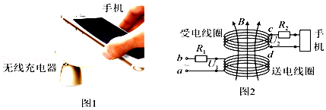

A．若充电器线圈中通恒定电流，则手机线圈中将产生恒定电流

B．受电线圈两端cd的输出电压为66.5V

C．流过送电线圈与受电线圈的电流之比为1：3

D．送电线圈所接电阻R1的两端电压为22.5V

23．（2021•潍坊三模）如图所示，理想变压器原线圈接正弦交流电，副线圈回路中接有小灯泡（6V 12W）和交流电动机M，闭合开关S，小灯泡和电动机均正常工作，电流表A1和A2示数分别为2A和6A，已知电动机内阻为0.25Ω，则下列说法正确的是（　　）

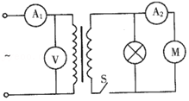

A．交流电压的最大值为菁优网-jyeooV

B．电压表示数为24V

C．变压器的输入功率为48W

D．电动机的输出功率为9W

24．（2021•聊城二模）图甲是一种振动发电机的示意图，半径r＝0.1m、匝数n＝25的线圈（每匝的周长相等）位于辐向分布的磁场中，磁场的磁感线均沿半径方向均匀分布（其右视图如图乙所示），线圈所在位置的磁感应强度的大小均为B＝菁优网-jyeooT，外力F作用在线圈框架的P端，使线圈沿轴线做往复运动，线圈运动速度v随时间t变化的规律如图丙（正弦函数曲线）所示。发电机通过灯泡L后接入理想变压器，对图中电路供电，发电机正常工作时三个小灯泡均正常发光，灯泡完全相同且RL＝1Ω，不计线圈电阻，下列说法中正确的是（　　）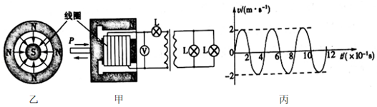

A．发电机产生的电动势的瞬时值表达式为e＝6sin（5πt）V

B．变压器原、副线圈的匝数比为2：1

C．每个小灯泡正常发光时的功率为4W

D．t＝0.1s时理想电压表的示数为6V

25．（2021•黄州区校级模拟）如图甲所示，矩形导线框置于磁场中，该磁场可近似为匀强磁场。线框有100匝，其总电阻恒为R，通过电刷、导线与理想变压器原线圈构成闭合电路。线框在磁场中绕垂直于磁场方向的转轴匀速转动，穿过线框的磁通量Φ随时间t变化的图像如图乙所示，Φm＝1×10﹣2Wb。已知原、副线圈的匝数比为1：2，变压器输出端有三个定值电阻，阻值均为R，最初开关K断开。若电路其它部分的电阻及矩形导线框的自感系数均可忽略不计，则下列说法正确的是（　　）

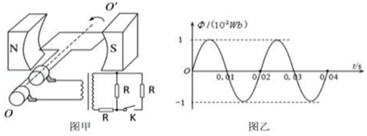

A．在t＝0.02s时，线框处于中性面处，且电动势有效值为E＝50菁优网-jyeooπ（V）

B．从t＝0开始计时，电动势的瞬时值为e＝100πcos10πt（V）

C．断开开关K时，变压器原线圈的输入电压U1＝25菁优网-jyeoo（V）

D．闭合开关K后，变压器副线圈的输出电压变小

26．（2021•山东）输电能耗演示电路如图所示。左侧变压器原、副线圈匝数比为1：3，输入电压为7.5V的正弦交流电。连接两理想变压器的导线总电阻为r，负载R的阻值为10Ω。开关S接1时，右侧变压器原、副线圈匝数比为2：1，R上的功率为10W；接2时，匝数比为1：2，R上的功率为P。以下判断正确的是（　　）

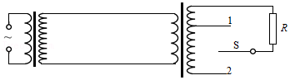

A．r＝10Ω B．r＝5Ω C．P＝45W D．P＝22.5W

27．（2021春•福州期中）正弦交流电经过匝数比为菁优网-jyeoo＝菁优网-jyeoo的变压器与电阻R、交流电压表V、交流电流表A按如图甲所示方式连接，R＝10Ω，图乙是R两端电压u随时间变化的图象，Um＝10菁优网-jyeooV，则下列说法中正确的是（　　）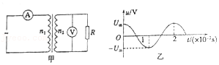

A．通过R的电流iR随时间t变化的规律是iR＝菁优网-jyeoocos100πt（A）

B．电流表A的读数为0.1A

C．电流表A的读数为菁优网-jyeooA

D．电压表的读数为U＝10V

28．（2021•思明区校级模拟）如图甲，理想变压器原、副线圈的匝数比为5：1，R1＝R2＝R3＝10Ω，C为电容器。已知通过R1的正弦交流电如图乙，则（　　）

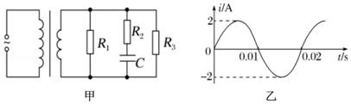

A．副线圈输出的交流电的频率为10Hz

B．原线圈输入电压的最大值为100V

C．电阻R3的电功率为20W

D．通过R2的电流始终为零

29．（2021•市中区校级二模）如图甲所示的电路中，理想变压器原、副线圈匝数比为10：1，电表均为理想电表，R是光敏电阻（其阻值随光强增大而减小）、L是理想线圈、D是灯泡．原线圈接入如图乙所示的正弦交流电，下列说法正确的是（　　）

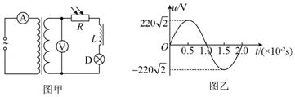

A．当光照增强时，A的示数变大

B．当光照增强时，A的示数变小

C．若用一根导线来代替线圈L，则灯D变暗

D．若用一根导线来代替线圈L，则灯D变亮

30．（2021•镇海区校级模拟）如图所示，导线框绕垂直于匀强磁场的轴匀速转动，产生的交变电动势e＝111菁优网-jyeoosin100πt，导线框与理想升压变压器相连进行远距离输电。输电线路的电流为2A，输电线路总电阻为25Ω，降压变压器副线圈接入一台电动机，电动机恰好正常工作，且电动机两端的电压为220V，电动机内阻为8.8Ω，电动机的机械效率恒为80%，导线框及其余导线电阻不计，不计一切摩擦，则（　　）

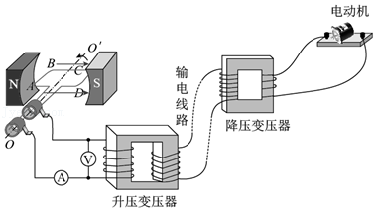

A．该发电机的电流方向每秒钟改变50次，图示位置线圈的磁通量变化率为0

B．不计摩擦，线框转动一圈过程中，克服安培力做功24J

C．保持线框转速不变，若电动机突然卡住，输电线上的损耗功率将增加

D．若线框转速变为25r/s，电动机的机械功率将变为220W

31．（2021•沙坪坝区校级模拟）如图甲是一原副线圈匝数均可调的自耦变压器，原线圈的输入电压随时间的变化图象如图乙所示，则（　　）

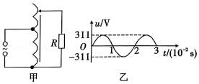

A．原线圈输入电压有效值为311V

B．t＝0.5×10﹣2s时线圈内的磁通量变化率最大

C．只增加原线圈匝数，电阻R上的功率会减小

D．副线圈输出电压的频率随原副线圈匝数比变化而变化

32．（2021春•宜春月考）如图所示，理想变压器原、副线圈的匝数分别为n1、n2；原、副线圈两端的电压分别为U1、U2。通过原、副线圈中的电流分别为I1、I2。若保持n1、n2和U1不变，且闭合开关S后两灯泡均能发光，则下列说法中正确的是（　　）

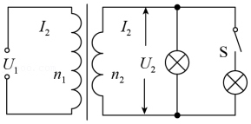

A．菁优网-jyeoo

B．菁优网-jyeoo

C．开关S由闭合变为断开，U2不变

D．不论开关S闭合或断开，始终有U1I1＝U2I2的关系

**三．填空题（共8小题）**

33．（2021•福建模拟）变压器线圈中的电流越大，所用的导线应当越粗。如图所示为一小区的降压变压器，假设它只有一个原线圈和一个副线圈，则　 　（填“原线圈”或“副线圈”）应该使用较粗的导线。当副线圈的负载电阻减小时，副线圈中的电流　 　（填“增大”、“减小”或“不变”）。

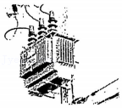

34．（2021春•沙依巴克区校级期中）如图所示，理想变压器原、副线圈分别接有额定电压相同的灯泡a和b。当输入电压U为灯泡额定电压的10倍时，两灯泡均能正常发光，则原、副线圈匝数之比为　 　，此时a、b两灯泡功率之比为　 　。

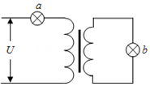

35．（2021春•芜湖期中）如图所示，理想变压器原、副线圈的匝数比为n1：n2＝3：1，在原、副线圈电路中分别接有阻值相同的电阻R1、R2。交变电源电压为U，则电阻R1、R2两端的电压之比为　 　，电阻R1、R2上消耗的电功率之比为　 　。

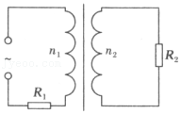

36．（2020•镇海区校级模拟）在探究“变压器原副线圈的电压与匝数之比”实验中，可拆变压器的铁芯固定得不是很紧时，变压器会发出较响的“嗡嗡”声，其原因是　 　。

37．（2020春•普兰店区校级月考）如图所示，理想变压器给负载R供电。保持输入的交变电压不变，各交流电表对电路的影响不计。当负载电阻的滑动触头向下移动时，图中各交流电表的示数及变压器的输入功率P的变化情况是V1　 　，V2　 　，A1　 　，A2　 　，P　 　。

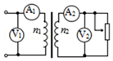

38．（2020春•市中区校级期中）如图所示，理想变压器的原线圈接在u＝220菁优网-jyeoosin（100πt）V的交流电源上，副线圈接有R＝55Ω的负载电阻。原、副线圈匝数之比为2：1，电流表、电压表均为理想电表，则电压表的读数为　 　V，电流表的读数为　 　A，副线圈中输出交流电的周期为　 　s。

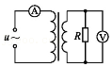

39．（2020•重庆学业考试）有些机床为了安全，照明电灯用的电压是36V，这个电压是把380V的交流电压经变压器降压后得到的．将变压器视为理想变压器，如图所示，如果原线圈是1140匝，则副线圈的匝数是　 　匝，变压器原、副线圈的电流之比为　 　．

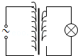

40．（2019春•天河区校级期末）在如图甲所示电路中，L1、L2、L3为三只“6V，8W”的灯泡，变压器为理想变压器，各电表均为理想电表，当端接如图乙所示的交变电压时，三只灯泡均正常发光，则ab端电压瞬时值的表达式为u＝　 　（V），变压器原副线圈匝数比为 　 　。

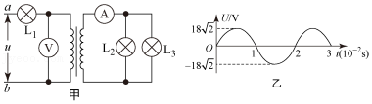

**四．实验题（共6小题）**

41．（2020•浙江模拟）在“探究变压器线圈两端的电压与匝数的关系”实验中：

（1）除变压器外，实验时需要的仪器为图1中的　 　（填选项字母）。

（2）一次实验中，变压器原、副线圈的匝数分别为400匝和200匝，测得的电压分别为8.00V和3.80V，发现电压比与匝数比并不相等，主要原因是　 　（至少写出两点）。

（3）某同学在完成上述实验后，用多用电表测量变压器原线圈的电阻，测量时选择开关如图2甲、指针偏转如图2乙所示，则线圈电阻为　 　Ω。

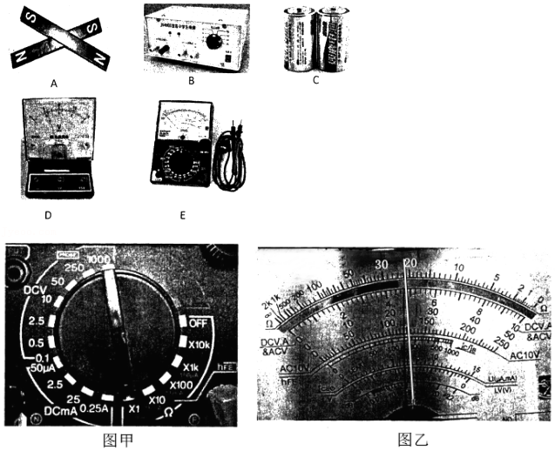

42．（2020秋•温州期中）有一个教学用的可拆变压器，如图甲所示，它有两个外观基本相同的线圈A、B，线圈外部还可以绕线。

（1）某同学用一多用电表的同一欧姆挡先后测量了A、B线圈的电阻值，指针分别对应图乙中的a、b位置，由此可推断　 　线圈的匝数较多（选填“A”或“B”）。

（2）如果把它看成理想变压器，若A、B线圈的匝数比为k，则当A线圈接在U1的蓄电池两端以后，B线圈的输出电压为　 　。

（3）现要测量A线圈的匝数，提供的器材有：一根足够长的绝缘导线、一只多用电表和低压交流电源。实验的步骤如下：

①用长导线绕一个n匝线圈，作为副线圈替代A线圈；

②把低压电源接B线圈，测得副线圈的输出电压U；

③用A线圈换下绕制的线圈测得A线圈输出电压UA。

则A线圈的匝数为nA＝　 　。（用物理量n、U、UA等表示）

（4）如果把它看成理想变压器，则AB线圈上的交变电流一定具有相同的　 　。

A.电压

B.电流

C.频率

D.功率

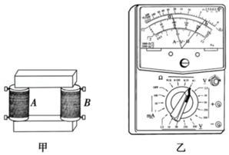

43．（2020春•广州期末）某物理兴趣小组选用匝数可调的可拆变压器来探究“变压器线圈两端的电压与匝数的关系”的实验：

（1）原、副线圈中接入的是　 　。

A．副线圈接直流电流表

B．副线圈接交流电压表

C．原线圈需要接入交流电

D．原线圈中接入12V以下的直流电源

（2）该小组继续做实验，在输入电压不变的前提下，先保持原线圈的匝数不变，增加副线圈的匝数，观察到副线圈两端的电压增大；然后保持副线圈的匝数不变，减少原线圈的匝数，观察到副线圈两端的电压　 　（选填“增大”、“减小”或“不变”）。

44．（2020春•揭阳期中）如图，为探究变压器线圈两端电压与匝数的关系，我们把没有用导线相连的线圈套在同一闭合的铁芯上，一个线圈连到电源的输出端，另一个线圈连到小灯泡上，如图所示，试回答下列问题：

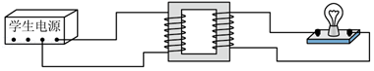

（1）线圈应连到学生电源的　 　（选填直流、交流）；

（2）将与灯泡相连的线圈拆掉匝数，其余装置不变继续实验，灯泡亮度将　 　（选填变亮、变暗），这说明灯泡两端的电压　 　（选填变大、变小）；

（3）在“探究变压器线圈两端的电压与匝数的关系”实验中，变压器原、副线圈的匝数分别为120匝和60匝，测得的原、副线圈两端的电压分别为8.2V和3.6V，据此可知电压比与匝数比不相等，可能原因是　 　。

45．（2020•温州三模）（1）做“探究变压器线圈两端的电压与匝数关系”实验时，用多用电表测量副线圈的电压，下列操作正确的是　 　。

A．原线圈接学生电源直流电压

B．原线圈接学生电源交流电压12V

C．原线圈接照明电路交流电压220V

D．副线圈电压用多用电表交流电压挡测，先用最大量程挡测，大致确定被测电压后再选用适当的挡位进行测量

（2）在“描绘小灯泡的伏安特性曲线”实验中，所用小灯泡的额定电压为2.8V。

①小张同学已经连接好电路，如图甲所示。在开关闭合前，请你帮小张同学检查一下导线连接情况：　 　；

A．准确无误

B．导线a连错

C．导线b连错

D．导线c连错

②电路检查无误后，合上开关前，滑动变阻器的滑片应该移到　 　端（选填“A”或“B”）；

③实验测得该小灯泡伏安特性曲线如乙图中实线所示，虚线是它的渐近线。由乙图可知，灯泡正常发光时的电阻为　 　Ω（保留两位有效数字）。

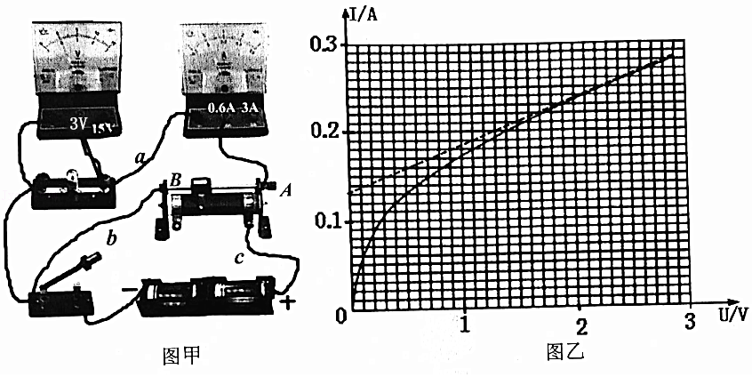

46．（2020春•西城区校级月考）物理研究课上，同学们用可拆变压器探究“变压器的电压与匝数的关系”，可拆变压器如图甲、乙所示。

（1）下列说法正确的是　 　。

A．为确保实验安全，实验中要求原线圈匝数小于副线圈匝数

B．变压器的原线圈接低压交流电，测量副线圈电压时应当用多用电表的“直流电压挡”

C．可以先保持原线圈电压、匝数不变，改变副线圈的匝数，研究副线圈匝数对副线圈电压的影响

D．测量副线圈电压时，先用最大量程试测，大致确定电压后再选用适当的挡位进行测量

E．变压器开始正常工作后，铁芯导电，把电能由原线圈输送到副线圈

F．变压器开始正常工作后，若不计各种损耗，在原线圈上将电能转化成磁场能，在副线圈上将磁场能转化成电能，铁芯起到“传递”磁场能的作用

（2）如图丙所示，某同学自己绕制了两个线圈套在可拆变压器的铁芯上。原线圈接学生电源的交流输出端，副线圈接小灯泡。下列说法正确的是　 　。

A．与变压器未通电时相比较，此时若将可拆变压器上端的横条铁芯取下将更费力

B．若仅增加原线圈绕制的圈数，小灯泡的亮度将保持不变

C．若仅增加副线圈绕制的圈数，学生电源的过载指示灯可能会亮起

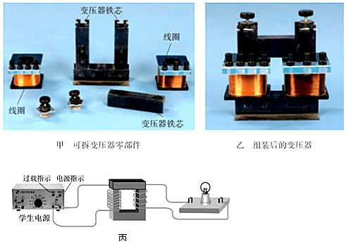

**五．计算题（共4小题）**

47．（2021春•临沂期中）如图所示，用一小型交流发电机向远处用户供电，已知发电机线圈abcd匝数N＝100匝，面积S＝0.03m2，线圈匀速转动的角速度ω＝100πrad/s，匀强磁场的磁感应强度B＝菁优网-jyeooT，输电时先用升压变压器将电压升高，到达用户区再用降压变压器将电压降下来后供用户使用，输电导线的总电阻为R＝8Ω，变压器都是理想变压器。降压变压器原、副线圈的匝数比为n3：n4＝10：1，用户区标有“220V，11kW”的电动机恰能正常工作，发电机线圈电阻r不可忽略。求：

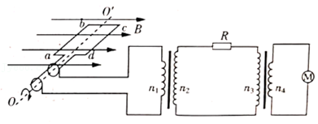

（1）输电线路上损耗的电功率△P；

（2）若升压变压器原、副线圈匝数比为n1：n2＝1：8，交流发电机线圈电阻r；

（3）线圈匀速转动一周的过程中，外力所做的功W。

48．（2021春•上饶月考）如图a所示，左侧的调压装置可视为理想变压器，负载电路中R＝55Ω，菁优网：http://www.jyeoo.com、菁优网：http://www.jyeoo.com为理想电流表和电压表。若原线圈接入如图b所示的正弦交变电压，电压表的示数为110V，试求：

（1）原、副线圈匝数比；

（2）电流表的示数。

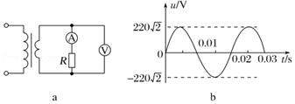

49．（2021•三模拟）如图所示，理想变压器的原线圈与两个阻值相同的定值电阻R1、R2连接，副线圈接一个小灯泡，两定值电阻的阻值是灯泡电阻的2倍，当灯泡正常发光时，R1消耗的功率是灯泡功率的8倍。

（1）求理想变压器原、副线圈的匝数比；

（2）小灯泡正常发光时，A、B端输入的电压是小灯泡两端电压的多少倍？

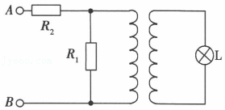

50．（2021春•长春月考）如图甲所示的理想变压器原、副线圈的匝数比为10：1，原线圈所接电源的电压按图乙所示规律变化，副线圈接有一灯泡，此时灯泡消耗的功率为60W，求：

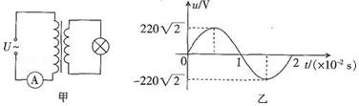

（1）副线圈两端电压的有效值；

（2）原线圈中电流表的示数。